Муниципальное бюджетное общеобразовательное учреждение
«Средняя школа №9» города Смоленска

Методическая разработка
(проект по гражданско-патриотическому воспитанию)

«Детство, опаленное войной»

Шиликова Елена Васильевна,
учитель русского языка и
литературы МБОУ «СШ №9»
города Смоленска

2021
ОГЛАВЛЕНИЕ

- Паспорт проекта-------------------------------------------------------1

- Описание работы. Введение -------------------------------------2-3

2.1. Описание работы над проектом и её результаты.
Теоретическая часть ------------------------------------------3-7

2.2. Практическая часть----------------------------------------------8-15

2.3. Назначение и применение проекта---------------------------16

2.4. Выводы-------------------------------------------------------------16

3. Список использованной литературы--------------------------17

4. Приложение---------------------------------------------------------18-21

1. ПАСПОРТ ПРОЕКТА
НА ТЕМУ:
«Детство, опаленное войной»

- Проект направлен на формирование гражданской позиции и патриотизма учащихся, пробуждение интереса к истории нашей Родины, воспитание гордости за её героическое прошлое.

- Тип проекта информационный.

- Заявитель Муниципальное бюджетное общеобразовательное учреждение «Средняя школа №9» города Смоленска

4. Руководитель проекта Шиликова Елена Васильевна

- Участники проекта- творческие группы учащихся 6 Б класса.

- Партнеры – интервьюируемые учащиеся 5-6 классов МБОУ «СШ № 9».

- Сроки реализации проекта: январь – апрель текущего учебного года, защита к Дню победы.
- Направления реализации: информационное, творческое.

- Форма защиты проекта: мультимедийная презентация, иллюстрация фактов и событий.

- Продукты проектной деятельности: галерея портретов пионеров-героев (представляется во время мультимедийной презентации и затем вывешивается на стенде около кабинета русского языка и литературы № 35), интервьюирование и агитирование учащихся
«Знаешь ли ты пионеров-героев Великой Отечественной войны?», распространение листовок по данной теме.

1

2. ОПИСАНИЕ РАБОТЫ.
ВВЕДЕНИЕ.
АКТУАЛЬНОСТЬ ВЫБРАННОЙ ТЕМЫ:
Вот уже 76 лет прошло со Дня Победы в Великой Отечественной войне. Но мы вновь и вновь вспоминаем о ней. 4 года! 1418 дней. 34 тысячи часов… С боями, перебежками и ползком – 4 года! 27 миллионов погибших. Если по каждому погибшему из 27 миллионов в стране объявить минуту молчания, страна будет молчать… 43 года
И среди этих 27 миллионов – дети, которые так и не стали взрослыми. Война и дети… Нет ничего страшнее, чем эти два слова, поставленные рядом. Потому что дети родятся для жизни, а не для смерти. А война эту жизнь отнимает. На хрупкие детские плечи легла тяжесть военных невзгод и бедствий. И мы должны и обязаны знать и помнить имена погибших пионеров-героев
ПРОБЛЕМА:
Многие учащиеся слышали имена пионеров-героев, но не знают о подвигах, совершенных ими. Есть и такие, которые не знают о юных героях НИЧЕГО. Наша задача – дать нужную информацию, пробудить интерес к истории нашей Родины, её героическому прошлому.
ЦЕЛЬ:
-пробудить интерес к истории нашей Родины

-воспитать гордость за героическое прошлое

-вызвать стремление больше узнать об этом периоде истории

-познакомить с литературой, имеющейся в библиотеке по данной теме.

Привлечь как можно больше людей, которым интересна история нашей Родины, её героическое прошлое, которые хотят иметь чёткую гражданскую позицию и быть патриотами своей страны.
ЗАДАЧИ, ПОСТАВЛЕННЫЕ ДЛЯ РЕАЛИЗАЦИИ ПРОЕКТА:
- выявление учащихся, не знающих о подвигах, совершенных пионерами-героями.
- интервьюирование и агитирование учащихся «Знаешь ли ты пионеров-героев Великой Отечественной войны?», распространение листовок по данной теме.
2

- пробуждение чёткой гражданской позиции и патриотизма учащихся МБОУ «СШ №9» города Смоленска.
- воспитание гордости за героическое прошлое.

ПЛАН (СОДЕРЖАНИЕ) РАБОТЫ:
- Чтобы начать работать над проектом, учащиеся разделились на 3 группы, в каждой из которых определились:
1 Журналисты.
2. Историки.
3 Художники-оформители.
- Распределили обязанности.
- Получили задания для групп:

- 1 группа: выявить учащихся, не знающих о подвигах, совершенных пионерами-героями и не знающих о юных героях НИЧЕГО.
провести интервьюирование и агитирование учащихся на тему: «Знаешь ли ты пионеров-героев Великой Отечественной войны?».

- 2 группа: найти информацию о подвигах пионеров-героев, узнать как можно больше о данном периоде истории, месте и роли детей во время Великой Отечественной войне 1941-1945 гг.
- Дети на фронте и в тылу
- Пионеры-герои
- Дети-узники фашистских лагерей
3 группа: создать и оформить галерею портретов пионеров-героев (предоставляется во время мультимедийной презентации и затем вывешивается на стенде около кабинета № 35), подготовили декорации и реквизит.
- Оформили и оценили результаты своей работы.
- Подвели к общей ЦЕЛИ.
2.1 ОПИСАНИЕ РАБОТЫ НАД ПРОЕКТОМ И ЕЁ РЕЗУЛЬТАТЫ.
ТЕОРЕТИЧЕСКАЯ ЧАСТЬ.
В те страшные, горестные годы дети быстро взрослели. В тяжкое для страны время они в свои десять – четырнадцать лет уже сознавали причастность своей судьбы к судьбе Отечества. Они старались ни в чем не уступать взрослым, часто рискуя жизнью. Дети встали со взрослыми плечом к плечу и взяли в руки оружие.
3
Патриотический порыв детей был так высок, что вопреки всем протестам взрослых, пытавшихся оградить их от опасности, они всякими правдами и неправдами присоединялись к воинским частям, становясь сыновьями и дочерями полков.
Они были не заменимы как разведчики, связные, медицинские сестры, подрывники. Служили во всех родах войск: в пехоте, на флоте, в артиллерии, в разведке, в танковых войсках, сражались в лесах с партизанами. Разными путями они попадали на фронт. Освобожденные из плена, братья или сестры погибших, сироты.
Ее я узнал не из книжки –
Жестокое слово война!
Прожекторов яростной вспышкой
К нам в детство врывалась она
Смертельными тоннами стали,
Сиреной тревоги ночной,
В те дни мы в войну не играли –
Мы просто дышали войной.
В читальнях, притихших и тесных,
На отмелях книжных морей,
При свете коптилок железных
Шуршали листы букварей.
Многие мальчики и девочки по зову своих юных сердец стали подпольщиками, пришли в партизанские отряды, чтобы отомстить врагу за смерть отцов и братьев, за сожженные жилища – за все злодеяния, совершенные фашистами в оккупированных районах. В партизанской семье выросли покрывшие себя неувядаемой славой пионеры – Герои Советского Союза: Леонид Голиков, Валентин Котик, Зина Портнова, Володя Дубинин, Марат Казей.
2 группа Историки представляет информацию:
Леня Голиков. Бригадный разведчик 67 отряда четвёртой ленинградской партизанской бригады. Участвовал в 27 боевых операциях. Всего им уничтожено: 78 немцев, два железнодорожных и 12 шоссейных мостов, два продовольственных склада и 10 автомашин с боеприпасами. Сопровождал обоз с продовольствием (250 подвод) в блокадный Ленинград. За доблесть и отвагу награждён орденом Ленина, орденом Боевого Красного Знамени и медалью «За отвагу».
4
13 августа 1942 года, возвращаясь из разведки от шоссе Луга — Псков неподалёку от деревни Варницы гранатой подорвал легковую машину, в которой находился немецкий генерал-майор. Голиков в перестрелке застрелил из автомата генерала, сопровождавшего его офицера и шофёра. В 1943 году в неравном бою в селе Острая Лука Псковской области Леонид Голиков погиб. Посмертно было присвоено звание Героя Советского Союза. К началу войны ему исполнилось 15 лет.
Памятник Лёне Голикову установлен в Нижнем Новгороде.
Володя Дубинин. Володя Дубинин был одним из членов партизанского отряда, воевавшего вблизи Керчи. Вместе со взрослыми в отряде сражались пионеры Володя Дубинин, а также Ваня Гриценко и Толя Ковалев. Они подносили боеприпасы, воду, питание, ходили в разведку. Оккупанты вели борьбу с отрядом, базировавшимся в каменоломнях, в том числе и замуровывая выходы из них. Поскольку Володя был самым маленьким, то ему удавалось выбираться на поверхность по очень узким лазам, не замеченным врагами. Уже после освобождения Керчи Володя Дубинин вызвался помогать сапёрам при разминировании подходов к каменоломням. От взрыва мины погибли сапёр и помогавший ему Володя Дубинин. Юный разведчик был посмертно награждён орденом Красного Знамени. Володя Дубинин похоронен в партизанской могиле, неподалеку от каменоломен.
Зина Портнова. В начале июня 1941 года приехала на школьные каникулы в деревню Зуя, близ Витебской области. С 1942 года член подпольной организации «Юные мстители». Работая в столовой курсов переподготовки немецких офицеров, по указанию подполья отравила пищу. Во время разбирательств, желая доказать немцам свою непричастность, съела отравленный суп. Чудом осталась жива. В декабре 1943 года, возвращаясь с задания по выяснению причин провала организации «Юные мстители» была схвачена. На одном из допросов в гестапо, схватив со стола пистолет следователя, застрелила его и ещё двух гитлеровцев, пыталась бежать, была схвачена. Замучена и расстреляна в тюрьме. В Санкт-Петербурге есть улица Зины Портновой, а в 1968—2000 в Дальневосточном морском пароходстве существовало судно «Зина Портнова».
Валя Котик. На начало войны он только перешёл в шестой класс, но с первых дней начал бороться с оккупантами. Осенью 1941 года вместе с товарищами убил главу полевой жандармерии, швырнув гранату в машину, в которой тот ехал. Сначала был связным подпольной организации, затем участвовал в боях, был дважды ранен. В октябре 1943 года он обнаружил подземный телефонный кабель, который вскоре был подорван. Связь захватчиков со ставкой Гитлера в Варшаве прекратилась.
5
Внёс он также свой вклад в подрыв шести железнодорожных эшелонов и склада. В бою за город Изяслав в Хмельницкой области в 1944 году был смертельно ранен и на следующий день скончался. В 1958 году Вале посмертно присвоено звание Героя Советского Союза.
Марат Казей. Во время Великой Отечественной войны мать Марата прятала у себя раненых партизан и лечила их, за что в 1942 году была повешена немцами в Минске. После смерти матери Марат со старшей сестрой Ариадной ушли в партизанский отряд. Когда партизанский отряд выходил из окружения, Ариадна Казей отморозила ноги, в связи с чем её самолётом доставили на Большую землю, где ей пришлось ампутировать обе ноги. В дальнейшем она закончила педагогический институт, стала Героем Социалистического труда. Марату, как несовершеннолетнему, тоже предложили эвакуироваться вместе с сестрой, но он отказался и остался сражаться с фашистами. Впоследствии Марат был разведчиком штаба партизанской бригады им. К. К. Рокоссовского. Кроме разведок, участвовал в рейдах и диверсиях. За смелость и отвагу в боях награждён орденом Отечественной войны 1-й степени, медалями «За отвагу» (раненый, поднял партизан в атаку) и «За боевые заслуги». Возвращаясь из разведки и окружённый немцами, Марат Казей подорвал себя и врагов гранатой.
Тяжело было и в тылу. Многие ребята дежурили на крышах домов во время вражеских налетов, помогали строить оборонительные укрепления, работали в госпиталях. Подростки заменили на заводах и фабриках своих родителей, старших братьев и сестер. Днем и ночью работали они у машин и станков, выпускали продукцию, нужную фронту и тылу, приближали час долгожданной Победы. Это они в те годы сеяли, осваивали трактора, собирали урожай. Собирали колоски на полях, лекарственные растения в тайге, шефствовали над ранеными в госпиталях или над семьями погибших воинов. В далеком 1943 году одна из работниц Пермского завода писала на фронт друзьям…
Детей вывозили в Германию, где они работали на фашистов, становясь рабами. Послушайте письмо 15-летней девочки Кати Сусаниной с фашистской каторги.
«Дорогой, добрый папенька! Пишу я тебе письмо из немецкой неволи. Когда ты, папенька, будешь читать это письмо, меня в живых не будет. Когда ты вернешься, маму не ищи. Ее расстреляли немцы. Папенька, мне сегодня исполнилось 15 лет, и если бы ты сейчас встретил меня, то не узнал бы свою дочь. Я стала очень худенькая, мои глаза ввалились, косички мне остригли наголо, руки высохли, похожи на грабли.
6

Когда я кашляю, изо рта идет кровь – у меня отбили легкие. Платье рваное, в лоскутках, номер на шее, как у преступницы, сама худая как скелет, – и соленые слезы текут из глаз.
Да, папа, я рабыня немецкого барона, стираю белье, мою полы. Работаю очень много, а кушаю два раза в день в корыте с хозяйскими свиньями. Живу я в дровяном сарае. Два раза я убегала от хозяев, но меня находили и били».
Самые обездоленные дети войны – малолетние узники фашистских концлагерей и гетто. У них отняли не только дом, хлеб, материнскую ласку – у них отняли Родину и свободу. У всех малолетних узников концлагерей одинаковые трагические воспоминания: голод, холод, боль, колючая проволока, люди в белых халатах со шприцами, расстрелы, кровь. В бывшем фашистском лагере Ровенсбрюк, где в ад душегубок и печей отправлялись лишь дети и женщины, был плакат, где было нарисовано детское сердце, а в центре был аккуратно нарисован кружочек – мишень. Надпись под ним гласила, что эсесовец, который точно будет попадать в сердце ребенка, получит дополнительные отпускные дни.
«Собаки рвали детей… А немцы хохотали», – вспоминает Аня Павлова, которой было 9 лет, когда началась война. «Сядем над разорванным дитяткой и ждем, когда сердце у него остановится… Снегом присыпаем… Вот ему и могилка до весны…»
Это письмо было найдено после освобождения белорусского города Лиозно в 1944 году. В день своего 15-летия, доведенная до отчаяния, Катя повесилась

7
2.2 ПРАКТИЧЕСКАЯ ЧАСТЬ.
Что вы знаете о детях войны?
А мы не станем памяти перечить
И вспомним дни далекие,
когда
упала нам на тоненькие плечи
огромная
недетская беда.
Была земля и жесткой, и мечтательной.
Была судьба
у всех людей одна.
Для нас и детства не было отдельно,
а были вместе –
детство и война.
А нас большая Родина хранила,
А нам Отчизна
матерью была.
И нас она от смерти заслонила,
и нас она
для жизни сберегла.
Тревожные сквозные дни и ночи
Запомнятся навек
тебе и мне.
И пусть мы были маленькими очень,
мы тоже победили
«…Разве не злоба и ненависть в сердце, когда видишь сотни ребят, лишенных счастливого детства? В 6 часов утра они поднимаются с постели и, запахнувшись в ватник, спешат в трескучий мороз, в страшную вьюгу, по колено утопая в снегу, в дождь и осеннюю грязь на далекий завод, чтобы встать у станка. Глядя на них, трудно верить, что им по 14-15 лет. Они подставляют по два ящика, чтобы дотянуться до станка, всем телом налегают на рукоятку, чтобы переключить скорость. Но видели бы вы, как они работают! Они устают, очень устают. Но видел кто-нибудь их слезы?.. Это не героика, это будни нашего тыла».
8
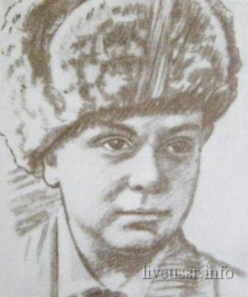 Леня Голиков
Майор привез мальчишку на лафете.
Погибла мать. Сын не простился с ней.
За десять лет на том и этом свете
Ему зачтутся эти десять дней.
Его везли из крепости, из Бреста.
Был исцарапан пулями лафет.
Отцу казалось, что надежней места
Отныне в мире для ребенка нет.
Отец был ранен, и разбита пушка.
Привязанный к щиту, чтоб не упал,
Прижав к груди заснувшую игрушку,
Седой мальчишка на лафете спал.
Мы шли ему навстречу из России.
Проснувшись, он махал войскам рукой...
Ты говоришь, что есть еще другие,
Что я там был и мне пора домой...
Ты это горе знаешь понаслышке,
А нам оно оборвало сердца.
Кто раз увидел этого мальчишку,
Домой прийти не сможет до конца.
Я должен видеть теми же глазами,
Которыми я плакал там, в пыли,
Как тот мальчишка возвратится с нами
И поцелует горсть своей земли.
9
Что вы знаете о детях войны

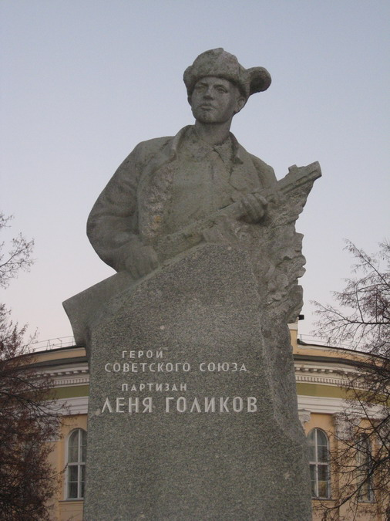

Во время Второй мировой войны всего в мире погибло 13 миллионов детей. Кто теперь скажет, сколько среди них было русских ребят, сколько белорусских, польских или французских? Погибали дети – граждане Мира.

10

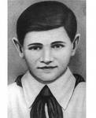Валя Котик

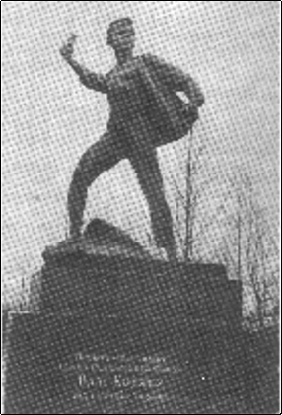

11

ЗНАЙТЕ И ПОМНИТЕ!
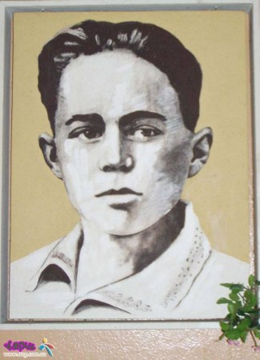 Володя Дубинин

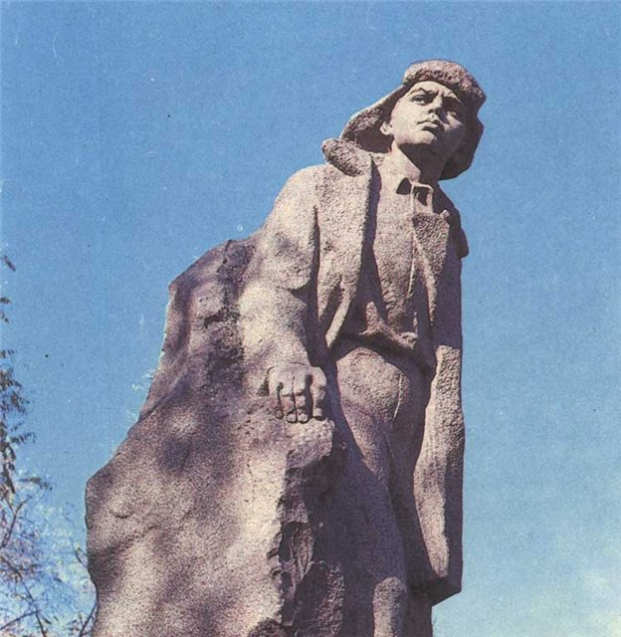

12
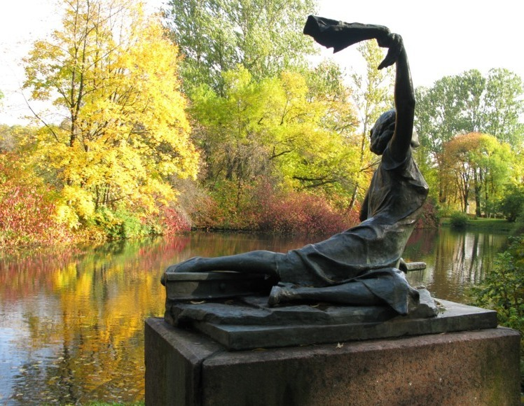

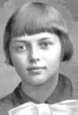 Зина Портнова

13
ЗНАЙТЕ И ПОМНИТЕ

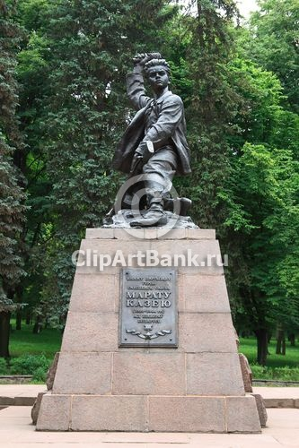
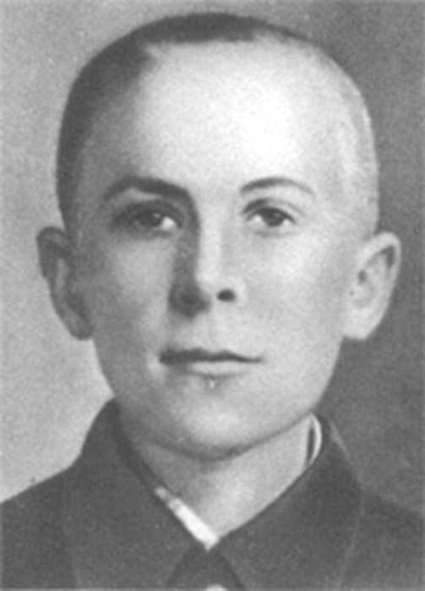
Марат Казей

14

2 группа Журналисты проводит и обрабатывает Интервьюирование учащихся

«Знаешь ли ты пионеров-героев Великой Отечественной войны?»

1. Назовите имена четырех пионеров-героев, удостоенных звания Героя Советского Союза.
(Марат Казей, Валя Котик, Зина Портнова и Леня Голиков)
2.Кого из пионеров-героев фашисты заставили пробраться в Брестскую крепость, чтобы передать её защитникам требование сдаться в плен? Этот пионер остался там помогать нашим бойцам, сообщив ценную информацию о враге. (Валя Зенкина)

3. Назовите имя пионера-героя, сумевшего стать военным лётчиком и награждённого двумя орденами Красной Звезды за участие в бою и спасение жизни Советского летчика. (Аркадий Каманин)

4. На счету этого пионера-героя 6 вражеских эшелонов, взорванных на пути к фронту. Им убит гитлеровский офицер, возглавлявший карательную операцию. Этот пионер-герой удостоен звания героя Советского Союза посмертно. (Валя Котик)

5. Попав в плен, эта пионерка во время допроса застрелила двух гитлеровских офицеров и была впоследствии зверски замучена фашистами. За стойкость и героизм девочка посмертно отмечена высшим званием - Герой Советского Союза. (Зина Портнова)

6. Назовите пионера-героя, разведчика в штабе партизанской бригады на белорусской земле, погибшего в бою. Он взорвал врагов и себя последней гранатой. За мужество и героизм посмертно удостоен звания Героя Советского Союза. (Марат Казей)

15
2.3. НАЗНАЧЕНИЕ И ПРИМЕНЕНИЕ ПРОЕКТА:

Проект направлен на формирование гражданской позиции и патриотизма учащихся МБОУ «СШ № 9» и, в частности, учащихся 5-7 классов, пробуждение интереса к истории нашей Родины, воспитание гордости за героическое прошлое.
Над нами мирное небо. Во имя этого отдали свою жизнь миллионы сынов и дочерей Родины. Все они любили свою Родину, были настоящими героями-патриотами. И сегодня мы учимся у них беззаветной любви к Родине, смелости, достоинству, мужеству и стойкости.
Война, война...кому – то очень больно,
А кто-то ищет новых благ и чин...
Друзья мои, всех убиенных в войнах
Припомним и минуту помолчим.

2.4. ВЫВОДЫ:

В наше время очень престижно быть патриотом и истинным Гражданином своей страны.

Почему это так престижно?

Люди, которые знают историю своей Родины:

- образованные и уверенные в себе;
- интересные собеседники;
- достойные граждане своего государства;
- уверенные в завтрашнем дне.

16

СПИСОК ИСПОЛЬЗОВАННОЙ ЛИТЕРАТУРЫ:

- Информационно-коммуникативные технологии в образовании –
http: //www. ict.edu.ru.

- Ильина Е.Н. «Четвертая высота»; «Дети военной поры»;

- Надеждина Н. «Пионеры – герои»;

- Корольков Ю. «Партизан Леня Голиков»

17
Приложение.
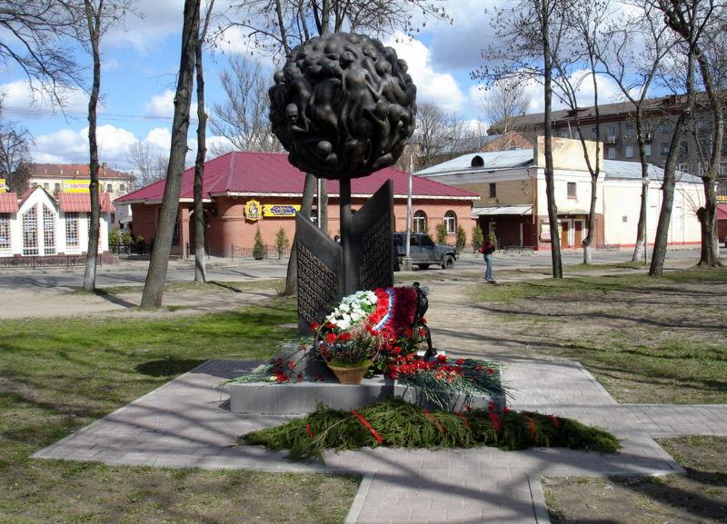СМОЛЕНСК ПОМНИТ 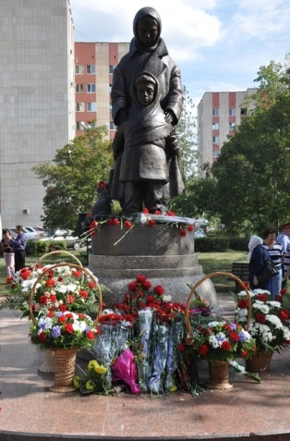

18
«ПЕСНЯ О ПИОНЕРАХ-ГЕРОЯХ»

Песня о пионерах-героях
Ф.Добронравов, А. Буратина.
Шумела гроза над землёю,
Мужали мальчишки в бою…
Знает народ: пионеры-герои
Навечно остались в строю!
Шли они сквозь бурю,
Шли они сквозь ветер,
И ветер песню, песню их сберёг:
"У нас один, один лишь путь - к победе!
И нету других дорог!"
Шагают они на параде,
Равняя невидимый ряд,
Правофланговыми в каждом отряде
Ребята-герои стоят!
Мы в жизни, мой друг и ровесник,
Дорогой героев пойдём.
Подвиги их мы запомним, как песню,
И сами ее допоём!
Шли они сквозь бурю,
Шли они сквозь ветер,
И ветер песню, песню их сберёг:
"У нас один, один лишь путь - к победе!
И нету других дорог!"

19

3 группа Художники- оформители готовят и распространяют
АГИТАЦИОННЫЕ ЛИСТОВКИ
для учащихся МБОУ «СШ №9» города СМОЛЕНСКА
«Знаешь ли ты пионеров-героев Великой Отечественной войны?»

ЗНАЙ И ПОМНИ
Леня Голиков. Бригадный разведчик 67 отряда четвёртой ленинградской партизанской бригады. Участвовал в 27 боевых операциях. Всего им уничтожено: 78 немцев, два железнодорожных и 12 шоссейных мостов, два продовольственных склада и 10 автомашин с боеприпасами. Сопровождал обоз с продовольствием (250 подвод) в блокадный Ленинград. За доблесть и отвагу награждён орденом Ленина, орденом Боевого Красного Знамени и медалью «За отвагу».13 августа 1942 года, возвращаясь из разведки от шоссе Луга — Псков неподалёку от деревни Варницы гранатой подорвал легковую машину, в которой находился немецкий генерал-майор. Голиков в перестрелке застрелил из автомата генерала, сопровождавшего его офицера и шофёра. В 1943 году в неравном бою в селе Острая Лука Псковской области Леонид Голиков погиб. Посмертно было присвоено звание Героя Советского Союза.
К началу войны ему исполнилось 15 лет. Памятник Лёне Голикову установлен в Нижнем Новгороде.

ЗНАЙ И ПОМНИ
Володя Дубинин был одним из членов партизанского отряда, воевавшего вблизи Керчи. Вместе со взрослыми в отряде сражались и пионеры Ваня Гриценко и Толя Ковалев. Они подносили боеприпасы, воду, питание, ходили в разведку. Оккупанты вели борьбу с отрядом, базировавшимся в каменоломнях, в том числе и замуровывая выходы из них. Поскольку Володя был самым маленьким, то ему удавалось выбираться на поверхность по очень узким лазам, не замеченным врагами. Уже после освобождения Керчи Володя Дубинин вызвался помогать сапёрам при разминировании подходов к каменоломням. От взрыва мины погибли сапёр и помогавший ему Володя Дубинин. Юный разведчик был посмертно награждён орденом Красного Знамени. Володя Дубинин похоронен в партизанской могиле, неподалеку от каменоломен.

ЗНАЙ И ПОМНИ
Валя Котик. На начало войны он только перешёл в шестой класс, но с первых дней начал бороться с оккупантами. Осенью 1941 года вместе с товарищами убил главу полевой жандармерии, швырнув гранату в машину, в которой тот ехал. Сначала был связным подпольной организации, затем участвовал в боях, был дважды ранен. В октябре 1943 года он обнаружил подземный телефонный кабель, который вскоре был подорван. Связь захватчиков со ставкой Гитлера в Варшаве прекратилась. Внёс он также свой вклад в подрыв шести железнодорожных эшелонов и склада. В бою за город Изяслав в Хмельницкой области в 1944 году был смертельно ранен и на следующий день скончался. В 1958 году Вале посмертно присвоено звание Героя Советского Союза.

20

АГИТАЦИОННЫЕ ЛИСТОВКИ

для учащихся МБОУ «СШ №9» города СМОЛЕНСКА
«Знаешь ли ты пионеров-героев Великой Отечественной войны?»

ЗНАЙ И ПОМНИ
Володя Дубинин был одним из членов партизанского отряда, воевавшего вблизи Керчи. Вместе со взрослыми в отряде сражались и пионеры Ваня Гриценко и Толя Ковалев. Они подносили боеприпасы, воду, питание, ходили в разведку. Оккупанты вели борьбу с отрядом, базировавшимся в каменоломнях, в том числе и замуровывая выходы из них. Поскольку Володя был самым маленьким, то ему удавалось выбираться на поверхность по очень узким лазам, не замеченным врагами. Уже после освобождения Керчи Володя Дубинин вызвался помогать сапёрам при разминировании подходов к каменоломням. От взрыва мины погибли сапёр и помогавший ему Володя Дубинин. Юный разведчик был посмертно награждён орденом Красного Знамени. Володя Дубинин похоронен в партизанской могиле, неподалеку от каменоломен.

ЗНАЙ И ПОМНИ
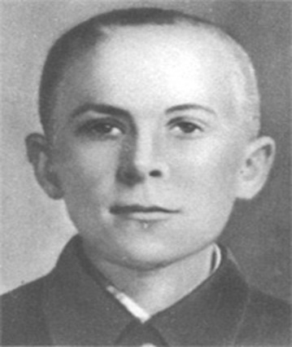
Марат Казей. Во время Великой Отечественной войны мать Марата прятала у себя раненых партизан и лечила их, за что в 1942 году была повешена немцами в Минске. После смерти матери Марат со старшей сестрой Ариадной ушли в партизанский отряд. Когда партизанский отряд выходил из окружения, Ариадна Казей отморозила ноги, в связи с чем её самолётом доставили на Большую землю, где ей пришлось ампутировать обе ноги. В дальнейшем она закончила педагогический институт, стала Героем Социалистического труда. Марату, как несовершеннолетнему, тоже предложили эвакуироваться вместе с сестрой, но он отказался и остался сражаться с фашистами. Впоследствии Марат был разведчиком штаба партизанской бригады им. К. К. Рокоссовского. Кроме разведок, участвовал в рейдах и диверсиях. За смелость и отвагу в боях награждён орденом Отечественной войны 1-й степени, медалями «За отвагу» (раненый, поднял партизан в атаку) и «За боевые заслуги». Возвращаясь из разведки и окружённый немцами, Марат Казей подорвал себя и врагов гранатой.

ЗНАЙ И ПОМНИ
Зина Портнова В начале июня 1941 года приехала на школьные каникулы в деревню Зуя, близ Витебской области. С 1942 года член подпольной организации «Юные мстители». Работая в столовой курсов переподготовки немецких офицеров, по указанию подполья отравила пищу. Во время разбирательств, желая доказать немцам свою непричастность, съела отравленный суп. Чудом осталась жива. В декабре 1943 года, возвращаясь с задания по выяснению причин провала организации «Юные мстители» была схвачена. На одном из допросов в гестапо, схватив со стола пистолет следователя, застрелила его и ещё двух гитлеровцев, пыталась бежать, была схвачена. Замучена и расстреляна в тюрьме. В Санкт-Петербурге есть улица Зины Портновой, а в 1968—2000 в Дальневосточном морском пароходстве существовало судно «Зина Портнова».
21

